转自：http://blog.sina.com.cn/s/blog_4c8bb86b0100bwrl.html

平面四参数转换和C#中的应用实例(By Kiseigo)
关于平面四参数转换和C#中pictureBox的应用实例(附求解四参数的代码和应用的例子)
作者：kiseigo BluePan
四参数的应用非常的广泛，平面上面的图像操作，很多都用到四参数，比如图像的平移，旋转，缩放。这里只讨论四参数中的x轴的缩放系数和y轴的缩放系数相同的情况。
把四参数的变化弄清楚了，就不再害怕平面上面的问题。就好像明白了七参数就不再害怕三维转换的问题一样。

引言：
我们求出四参数到底有什么意义呢？
假如我们用C#写一个画图的程序，比如在picturebox中画一个某一边是尖头的矩形。我们知道，picturebox的坐标系的原点在它的左上角，X轴是向指向右边的，Y轴是指向下边的。而测量坐标系中，X是指向上边的（北），Y是指向右边的（东），原点在左下角，为了方便用户设计图形，我们就用测量的坐标系来设计。
在船体坐标系中，如下图3（新坐标系，用户定义的坐标系）：
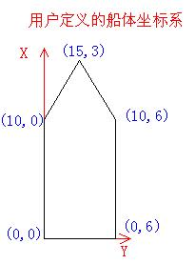
我们知道四参数后，就可以把测量坐标系的几个点转换成picturebox坐标，然后画出来。当然也可以改变picturebox控件的坐标，但是这样效率很低，也不容易理解，特别是图形旋转的话也很难弄。
原始坐标系是: Xo-Yo 经过尺度缩放，坐标系旋转，然后再平移，变成了Xt-Yt坐标系。如《控制测量》上的图1：
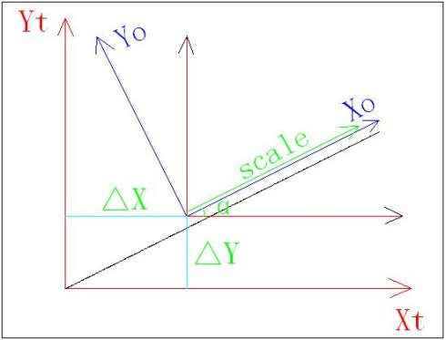
图1中，我们要注意的是:
1. X的方向是向右的，Y是向上的。
2. 旋转角是以顺时针方向为正的
这两点非常重要。如果X是向上的，那么四参数将会不一样；而如果旋转角是逆时针方向为正的，四参数也不一样。X有可能是向左或者向下的甚至是向任意方向的，所以关键是我们一定要能画出图形，并且推导出公式。
如《控制测量》书上的推导图就很典型可以做为参考，如图2：
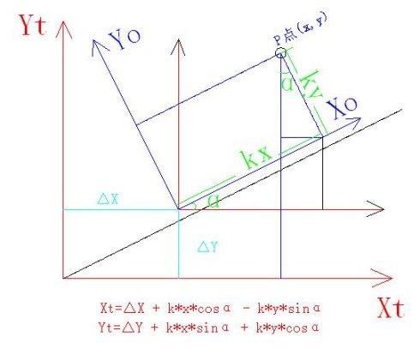
这个图的优点就在于，它的源坐标系旋转后就成为水平和垂直的轴线，非常便于平移理解。
需要注意的是，图2中，源坐标系X向任意方向，Y轴的正方向和X轴的正方向逆时针旋转90度的方向一致，定义旋转角顺时针方向为正时。其实应该有4种情况，图上是下面提到的情况C。
假如源坐标系的X是向上的(其实X轴向哪个方向都没有关系，只要Y轴的正方向和X轴的正方向顺时针旋转90度的方向一致)，Y是向右的，定义的旋转角逆时针旋转是正的，平面转换四参数的计算公式如下（公式1）：
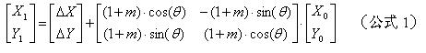
其中 为新坐标， 为两个平移参数，(1+m)为尺度，为旋转角，为原坐标。这就是下面提到的情况A。公式1也可以用在情况C。
令 ,
则四参数公式可以写成：
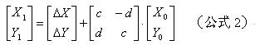
（公式2）
为了求解四参数，把所有已知的和未知的矩阵写在一起，构造出:
的形式，然后再利用 求解。
公式2经过展开，变成下面的形式：
写成矩阵的形式（公式3）：
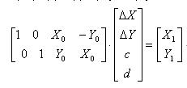
这样我们就构造成了 的形式，其中， ， 为原坐标系下某点的坐标， 分别为原坐标系到新坐标系的平移量， ， ，其中(1+m)是尺度, 为旋转角。
公式三就这样变成了一个单纯的矩阵运算，2个点的话恰好能求出四参数，无法计算残差，如果大于等于3个点，就可以计算出残差，这实际上用了最小二乘法。
现在，我们来根据图1的实际情况假设几个比较接近情况的四参数：
假如原坐标系上有5个点，P1(0, 15) P2(0, 5) P3(3, 0) P4(6, 5) P5(6, 15)
其中P1(0, 15)表示在原坐标系下，点P1的X坐标为0, Y坐标为15。
现在，把原坐标系（整个坐标系：包括原点，X轴，Y轴）的X，Y轴都缩短为原来的1/2，然后把整个坐标系逆时针旋转30度，再把两条坐标轴或者说整个坐标系向X轴的负方向移动(旋转以后的X轴的正方向的反方向)4米（如果是负数，那么应该向旋转后的X轴的正方向移动个单位）；同理，向Y轴的负方向移动3米（如果是负数就向正方向），经过这3个步骤，原坐标系变成了新的坐标系，原来的5个点，它们在新坐标系下的坐标分别是：
P1(-11.0, 28.981) P2(-1.0, 11.660) P3(9.196, 6.0) P4(9.392, 17.660) P5(-0.608, 34.981)
注意：P1 P2 P3 P4 P5 并不同原坐标系一起旋转！
我们来看使用四参数的计算过程：
double c = fourP.Scale * Math.Cos(fourP.Rotate);
double d = fourP.Scale * Math.Sin(fourP.Rotate);
公式4:
aPtfNew.X = fourP.Xdelta + (c * aPtfOld.X - d * aPtfOld.Y);
aPtfNew.Y = fourP.Ydelta + (d * aPtfOld.X + c * aPtfOld.Y);
只有同意了这个公式才能讨论下面的问题。
那么，我们求出四参数到底有什么意义呢？
假如我们用C#写一个画图的程序，比如在picturebox中画一个某一边是尖头的矩形。我们知道，picturebox的坐标系的原点在它的左上角，X轴是向指向右边的，Y轴是指向下边的。而测量坐标系中，X是指向上边的（北），Y是指向右边的（东），原点在左下角，为了方便用户设计图形，我们就用测量的坐标系来设计。
在船体坐标系中，如下图3（新坐标系，用户定义的坐标系）：
如果我们把图3中的船体坐标系去掉，沿着船的矩形边缘建立一个类似于C#中的Picturebox的坐标系，那么在picturebox中各点坐标如下，如图4（源坐标系，它恰好是下面提到的4种情况的情况A）：
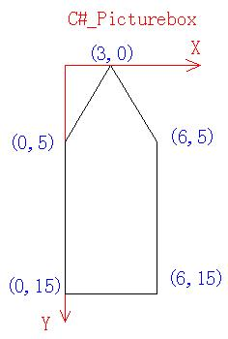
这个过程到底是什么转换的呢？或许有些人一眼就看出了是picturebox坐标系先逆时针转90度，然后再下方移动15个单位就变成了船体的坐标系。但是大多数人反应毕竟没有那么快，还是有点晕的。所以现在我们看看可否通过四参数的求解，而不用画图或者凭借空间想象力来探讨坐标系的变换：
我们利用其中的两个点的两套坐标系，求出坐标系的变换参数：
P1(0, 15) P2(0, 5) 两个点在源的坐标系中的坐标(picturebox坐标系)
P1(0, 0) P2(10, 0) 两个点在新的坐标系中的坐标(船体坐标系/用户坐标系)
求得的四参数是：(源坐标系的X向右，Y向下，逆时针旋转Rotate为正)
X平移 = 15.0
Y平移 = 0.0
旋转(度) = 90 (逆时针)
尺度 = 1.0
我们用刚才对四参数的解释来理解（按次序）：1.不缩放 2.逆时针旋转90度 3.向此刻的坐标系(仅是尺度变化和旋转以后的形成的坐标系)的X方向的反方向移动15个单位。
这里有一个误区，是很容易让人混淆的地方。因为源坐标系和以前定义的不一样了，X,Y的方向分别是向右和向下的，逆时针旋转为正的。
我通过作图，得出的结论是存在4种情况：
情况A.
不管X是向哪个方向的（向上，向下，向左，向右或者任意方向），只要Y轴的正方向和X轴的正方向顺时针旋转90度的方向一致，而且定义旋转角逆时针方向为正，那么用的公式也是公式1。测量上用得最多的情况是X向上，Y向右；也是实例中的picturebox的坐标系的情况。
情况B.
X向任意方向，Y轴的正方向和X轴的正方向顺时针旋转90度的方向一致，定义旋转角顺时针方向为正（数学坐标系用得比较多），那么公式是：
显然，情况C的四参数计算和求解完全和情况A不同，需要重新推导，如果直接用公式3来求四参数和公司4来计算点在新坐标系下的xy，计算出来的结果和理解的肯定不一样。
情况C.
X向任意方向，Y轴的正方向和X轴的正方向逆时针旋转90度的方向一致，定义旋转角顺时针方向为正时，得出的也是公式1。如前面的图2显示，公式同情况A是：
情况A和情况C都可以用公式3来求四参数，用公式4来计算点在新坐标系下的XY坐标。
情况D.
如果，X向任意方向，Y轴的正方向和X轴的正方向逆时针旋转90度的方向一致，定义旋转角逆时针方向为正，那么公式同情况B是：
显然，情况D的四参数计算和求解完全和情况A不同，需要重新推导，否则计算出来的结果和理解的肯定是错的。
回到刚才讨论的应用的例子（船体坐标系和picturebox的转换）这和视觉上看起来是一样的，比较容易理解。这就恰恰是四参数的用武之地。
而在C#的picturebox中，我们是如何利用四参数来为我们服务的呢？
我们的想法是：重新定义picturebox的坐标系，让它变成船体坐标系，然后直接在picturebox上面画出5个船体坐标点的连线：P1(0, 0) P2(10, 0) P3(15, 3) P4(10, 6) P5(0, 6)
这其实有3个步骤（这要求我们把源坐标系和新坐标系颠倒过来看，就是说把picturebox坐标系当做源坐标系，这样四参数就反过来了。而当源坐标系的X向右，Y向下，逆时针旋转时，四参数的计算公式和源坐标X向）：
1. 先在picShip的paint事件中利用ScaleTransform把比例尺调整成我们需要的坐标范围，它本来是用象素做单位的，写入e.Graphics.ScaleTransform(picShip.Width / 6, picShip.Height / 15)
把它的水平轴范围调整成[0,6]，垂直的范围调整成[0, 15]
2. e.Graphics.RotateTransform(-90.0F); // 此句运行之后picShip的X坐标向上了，Y向右了。可视区域的范围是x[-6, 0] y[0, 15]
3. e.Graphics.TranslateTransform(-15, 0); // 把旋转之后的坐标系再向下移动15个单位
这些我花了将近一两个星期的时间，始终不能理解，现在回头过来探讨1年前弄不清楚半知半解的东西——有点或然开朗的感觉。
这些都不太好理解，挺恶心，但是为了以后不再恐惧，我们不如多花点时间把它彻底弄清楚，增强我们的信心和实力。试验分析如下：
假如picturebox的长为400象素，高为300象素。
1. ScaleTransform(10, 10)的作用是，把picturebox的水平轴X轴拉长10倍，垂直轴也拉长10倍。那么picturebox现在能显示的范围就变成了：水平[0, 40] 垂直[0, 30]。 而如果e.Graphics.ScaleTransform(0.1F, 0.1F)之后，picturebox可显示的范围放大了10倍将变成：水平[0, 4000] 垂直[0,3000]
// ScaleTransform的作用是对坐标轴X轴和Y轴进行缩放
// pic能表达的范围缩小了10倍
e.Graphics.ScaleTransform(10, 10);
e.Graphics.DrawLine(Pens.Blue, new PointF(0, 0), new PointF(39, 29));
2.
// 作用把当前的坐标系改变，新坐标系的原点在源坐标系的[100, 10]位置
// 也就是说现在picturebox的左上角的坐标是[-100, -10]
// pic现在能表达的范围是: 水平[-100, 300] 垂直[-10, 290]
// 所以画出的两个点故意缩进了一下，这样就能看到整条线的面貌。
e.Graphics.TranslateTransform(100, 10);
e.Graphics.DrawLine(Pens.Blue, new PointF(-95, -5), new PointF(295, 285));
3.
// RotateTransform的作用是对坐标系进行顺时针的旋转
// 这个比较复杂，而且不好理解
// 假如是顺时针旋转30度后形成新的坐标系，
// 那么当前pic的右上角的点在新坐标系下的坐标是(346.4, -200)
// pic的左下角点在新坐标系中的坐标是[150, 259.8]
// pic的右下角点在新坐标系中的坐标是[496.4, 59.8]
e.Graphics.RotateTransform(30.0F);
// 连接到pic的右上角的点
e.Graphics.DrawLine(Pens.Blue, new PointF(5, 5), new PointF(340, -190));
// 连接到pic的左下角的点
e.Graphics.DrawLine(Pens.Blue, new PointF(5, 5), new PointF(155, 250));
// 连接到pic的右下角的点
e.Graphics.DrawLine(Pens.Blue, new PointF(5, 5), new PointF(485, 51));
最后，我们要注意的是：使用或者求解四参数之前，应该弄明白源坐标是如何定义的，X轴是向哪个方向，Y轴和X轴呈什么关系，旋转角是逆时针转为正还是正时针转为正，得自己推导一下公式。如果情况A和情况C，就可以用上面的公式3求解四参数，用公式4来计算xy，否则会出错的。所以会推导公式才是最重要的，千万不要乱用，乱猜，或者知之而不能言而乱言。

很多公式无法正常显示，代码也是，如果有需要的，请留下email，将发送word文档和C#代码

http://blog.sina.com.cn/s/blog_4c8bb86b0100bxq6.html
3维空间转换的7参数求解和应用

前言：由于一直想写7参数的代码，但是却不会，近日得到Blue.Pan的帮助，写下了这些东西。07年在集思学院看到有人写过，但是感觉不太好，不过还是非常感谢作者的开源思想。在此，基于同样的考虑，写了这篇文章，希望对大家有所帮助。如果有错误，希望各位指出，共同学习。

代码太多，还有矩阵运算，结构定义等，如果有需要C#代码，请留email，但是应该用户名和网站分开（如ZhangSan123，126的邮箱等方式），否则sina的系统常常会出不来.

7参数主要用于三维空间坐标系的变换。非常的神奇。
在工程测量中，用的最多，同时从数学角度来说也是最严密的转换方法，是经典的三维赫尔墨特法。由于结果中最多可求得七个转换参数，即三个平移参数( 、 、 )、三个旋转参数(Ex、Ey、Ez)和一个尺度缩放因子(m)，因此，通常也被称为七参数法。如图：
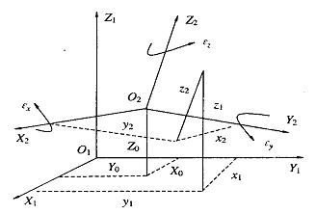
对两个不同坐标系经过平移，以及三次旋转，尺度改换，可以得到如下的公式。
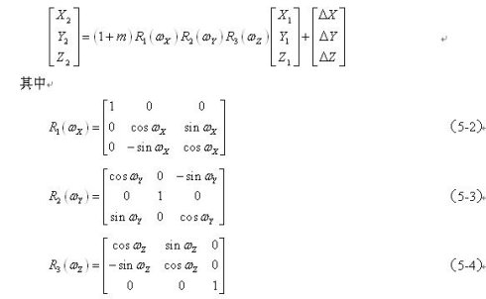
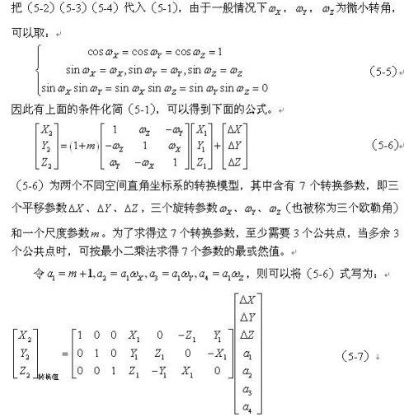
求解7参数的核心代码如下：
/// <summary>
/// 根据3个或者3个以上的点的两套坐标系的坐标计算7参数(最小二乘法) 适用于小角度转换 bursa模型
/// </summary>
/// <param name="aPtSource">已知点的源坐标系的坐标</param>
/// <param name="aPtTo">已知点的新坐标系的坐标</param>
/// <param name="sep">输出: 7参数</param>
public void Calc7Para(PointXYZdbl[] aPtSource, PointXYZdbl[] aPtTo, ref SevenP sep)
{
#region 给A B 矩阵赋值
double[,] arrA = new double[aPtSource.Length * 3, 7]; // 如果是4个已知点， 12 * 7矩阵 A*X=B中的矩阵A
for (int i = 0; i <= arrA.GetLength(0) - 1; i++)
{
if (i % 3 == 0)
{
arrA[i, 0] = 1;
arrA[i, 1] = 0;
arrA[i, 2] = 0;
arrA[i, 3] = aPtSource[i / 3].X;
arrA[i, 4] = 0;
arrA[i, 5] = -aPtSource[i / 3].Z;
arrA[i, 6] = aPtSource[i / 3].Y;
}
else if (i % 3 == 1)
{
arrA[i, 0] = 0;
arrA[i, 1] = 1;
arrA[i, 2] = 0;
arrA[i, 3] = aPtSource[i / 3].Y;
arrA[i, 4] = aPtSource[i / 3].Z;
arrA[i, 5] = 0;
arrA[i, 6] = -aPtSource[i / 3].X;
}
else if (i % 3 == 2)
{
arrA[i, 0] = 0;
arrA[i, 1] = 0;
arrA[i, 2] = 1;
arrA[i, 3] = aPtSource[i / 3].Z;
arrA[i, 4] = -aPtSource[i / 3].Y;
arrA[i, 5] = aPtSource[i / 3].X;
arrA[i, 6] = 0;
}
}
double[,] arrB = new double[aPtSource.Length * 3, 1]; // A * X = B 中的矩阵B, 如果有4个点，就是 12*1矩阵
for (int i = 0; i <= arrB.GetLength(0) - 1; i++)
{
if (i % 3 == 0)
{
arrB[i, 0] = aPtTo[i / 3].X;
}
else if (i % 3 == 1)
{
arrB[i, 0] = aPtTo[i / 3].Y;
}
else if (i % 3 == 2)
{
arrB[i, 0] = aPtTo[i / 3].Z;
}
}
#endregion
Matrix mtrA = new Matrix(arrA); // A矩阵
Matrix mtrAT = mtrA.Transpose(); // A的转置
Matrix mtrB = new Matrix(arrB); // B矩阵
Matrix mtrATmulA = mtrAT.Multiply(mtrA); // A的转置×A
// 求(A的转置×A)的逆矩阵
mtrATmulA.InvertGaussJordan();
// A的转置 × B
Matrix mtrATmulB = mtrAT.Multiply(mtrB); // A的转置 * B
// 结果
Matrix mtrResult = mtrATmulA.Multiply(mtrATmulB);
sep.Xdelta = mtrResult[0, 0];
sep.Ydelta = mtrResult[1, 0];
sep.Zdelta = mtrResult[2, 0];
sep.scale = mtrResult[3, 0];
sep.Ex = mtrResult[4, 0] / sep.scale;
sep.Ey = mtrResult[5, 0] / sep.scale;
sep.Ez = mtrResult[6, 0] / sep.scale;
// PS: 必须考虑cosA = 0 不能作为分母的情况
// Add code
}
利用7参数计算XYZ的代码如下：
/// <summary>
/// 利用7参数求新坐标系的坐标(存在问题!)
/// </summary>
/// <param name="aPtSource">点的源坐标系的坐标</param>
/// <param name="sep">已经知道的7参数</param>
/// <param name="aPtTo">输出: 点的新坐标系的坐标</param>
public void CalcXYZby7Para(PointXYZdbl[] aPtSource, SevenP sep, ref PointXYZdbl[] aPtTo)
{
double k = sep.scale;
double a2 = k * sep.Ex;
double a3 = k * sep.Ey;
double a4 = k * sep.Ez;
aPtTo = new PointXYZdbl[aPtSource.Length];
for (int i = 0; i <= aPtSource.Length - 1; i++)
{
aPtTo[i].X = sep.Xdelta + k * aPtSource[i].X + 0 - a3 * aPtSource[i].Z + a4 * aPtSource[i].Y;
aPtTo[i].Y = sep.Ydelta + k * aPtSource[i].Y + a2 * aPtSource[i].Z + 0 - a4 * aPtSource[i].X;
aPtTo[i].Z = sep.Zdelta + k * aPtSource[i].Z - a2 * aPtSource[i].Y + a3 * aPtSource[i].X + 0;
}
}
代码太多，还有矩阵运算，结构定义等，如果有需要C#代码，请留email，但是应该用户名和网站分开（如ZhangSan123，126的邮箱等方式），否则sina的系统常常会出不来.

